Hardie® Architectural Panel Metallics

James Hardie Europe

Eigenschaften

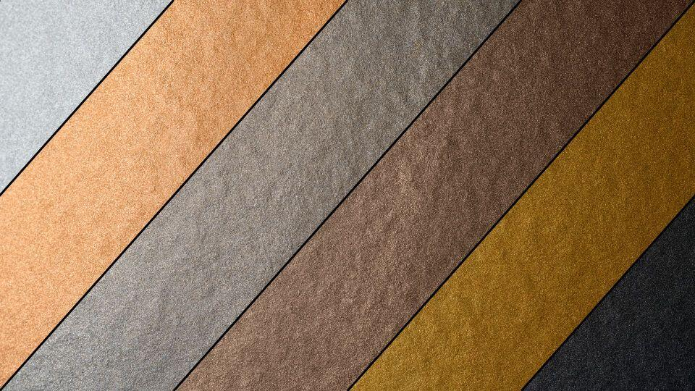

Farbton

bronze, dunkelgrau, gold, grau, kupfer, silber

Oberfläche

beschichtet

Werkstoff

Faserzement

Breite (mm)

1.220,00

Länge (mm)

3.048,00

Stärke (mm)

8,00 - 11,00

Ausführung Bekleidung

Platte

Brandverhalten

A2-s1, d0

Wärmeleitfähigkeit (W/(m\*K))

0,23

Farbtonbezeichnung Hersteller

Bronze, Kupfer, Gold, Graphit, Stahl, Silber